Bogotá D.C., abril de 2020

Doctor
JORGE HUMBERTO MANTILLA SERRANO
Secretario General
Cámara de Representantes
Ciudad

REF: Radicación Proyecto de Ley

En nuestra condición de integrantes del Congreso de la República y en uso del derecho consagrado en la Constitución Política de Colombia y en la Ley 5 de 1992, por su digno conducto nos permitimos colocar en consideración de la Honorable Cámara de Representantes el siguiente proyecto de Ley. “Por medio del cual se modifica la Ley 687 de 2001 y se dictan otras disposiciones”

Atentamente,

JUAN CARLOS REINALES AGUDELO
Representante a la Cámara

JUAN DIEGO ECHAVARRIA HENRY FERNANDO CORREAL Representante a la Cámara Representante a la Cámara

FABER MUÑOZ CERON JHON ARLEY MURILLO B.
Representante a la Cámara Representante a la Cámara

PROYECTO DE LEY No. ______ DE 2020 CÁMARA

“Por medio del cual se modifica la Ley 687 de 2001 y se dictan otras disposiciones”

El Congreso de la República de Colombia

DECRETA:

Artículo 1. Modifíquese el artículo 1º de la Ley 687 de 2001, el cual quedará así:

Autorízase a las Asambleas departamentales y a los concejos distritales y municipales para emitir una estampilla, la cual se llamará Estampilla para el bienestar del Adulto Mayor, como recurso de obligatorio recaudo para contribuir a la construcción, instalación, adecuación, dotación, funcionamiento y desarrollo de programas de prevención y promoción de los Centros de Bienestar del Anciano y Centros de Vida para la Tercera Edad, en cada una de sus respectivas entidades territoriales. El producto de dichos recursos se destinará, como mínimo, en un 30% para el pago del subsidio al Adulto Mayor “Colombia Mayor” o el que haga sus veces en el respectivo ente territorial, sin perjuicio de los recursos adicionales que se pueden gestionar a través de otras fuentes como el Sistema General de Regalías, el Sistema General de Particiones; el sector privado y la cooperación internacional; hasta el 30% para los hogares de bienestar y hasta el 40% para los centros vida.

Parágrafo. El recaudo de la Estampilla de cada Administración Departamental se distribuirá en los distritos y municipios de su Jurisdicción en proporción directa al número de Adultos Mayores de los niveles I y II del SISBEN que se atiendan en los centros vida y en los centros de bienestar del anciano en los entes Distritales o Municipales.

Artículo 2. La presente ley rige a partir de su sanción y publicación, derogando todas aquellas disposiciones que le sean contrarias.

EXPOSICIÓN DE MOTIVOS

La presente exposición de motivos está compuesta por cinco (5) apartes:

- Antecedentes
2. Objeto
3. Cifras
4. Marco Normativo
5. Conclusiones

- ANTECEDENTES

A partir de la promulgación de la Carta del 91, nuestra Nación inició un proceso de comprensión dogmática, con el único objetivo de entender y aceptar que Colombia resurgía como un “Estado social de derecho, organizado en forma de República unitaria, descentralizada, con autonomía de sus entidades territoriales, democrática, participativa y pluralista, fundada en el respeto de la dignidad humana, en el trabajo y la solidaridad de las personas que la integran y en la prevalencia del interés general”, principios y valores que deben ser respetados y resguardados por todos los miembros del Estado colombiano.

De ahí que, frente a este nuevo enfoque de Estado, los principios inmersos en la Constitución Política sean una pauta de interpretación ineludible para todos los sujetos que conforman la Nación, por la simple razón de que son parte de la constitución misma y están dotados de toda la fuerza normativa que les otorga el artículo cuarto del texto fundamental. No obstante el hecho de poseer valor normativo, siguen teniendo un carácter general y por lo tanto una textura abierta, lo cual, en ocasiones, limita la eficacia directa de los mismos, sumado a la dispersión de intereses en la sociedad actual, lo cual diezma la importancia del concepto de interés general, que por antonomasia debe prevalecer en el Estado colombiano, emergiendo así la necesidad de comprometer a la dirigencia política cada vez más con la realidad social, pues bien es sabido que las dificultades de nuestra población no radican en contar con una buena lista de derechos, si no, en su aplicación y materialización, lo cual debe contar con un componente de inmediatez y espontaneidad, liberándolo de procedimientos legales vacíos que solo desembocan en demoras innocuas, retardando el desarrollo social tan requerido en todos los municipios, los cuales encarnan las células de la división territorial de la Nación y principal escala político-administrativa de nuestro país.

Así las cosas, es sumamente relevante situarnos en las condiciones de precariedad que ha venido padeciendo históricamente un grupo social tan sensible con lo es el de los adultos mayores, los cuales son considerados por la doctrina de la Corte Constitucional como sujetos de especial protección constitucional en razón a su condición de debilidad manifiesta, no solo por estar sometidos muchas veces a condiciones de pobreza extrema, sino, además, por sus limitaciones para laborar o por sus especiales afectaciones de salud física o mental, disminuyéndose así drásticamente su posibilidad de autodeterminación, frente a lo cual debe surgir de forma inmediata el deber de atención por parte del Estado, el cual en muchas ocasiones brilla por su ausencia.

Es por esto, que considero de máxima importancia presentar ante esta Corporación la presente iniciativa legislativa, con la seguridad de que ayudará a disminuir la ausencia del Estado en casos tan sensibles como los advertidos por la jurisprudencia de la H. Corte Constitucional, promoviendo la consolidación del Estado social como una de las herramientas que genere avances significativos en equidad y justicia social para nuestros ciudadanos.

2. OBJETO DE LA INICIATIVA LEGISLATIVA

Este proyecto de ley busca modificar el artículo 1º de la Ley 687 de 2001, el cual facultó a las asambleas departamentales y a los concejos distritales y municipales para emitir una estampilla denominada “Estampilla para el Bienestar del Adulto Mayor”, “… como recurso de obligatorio recaudo para concurrir con las entidades territoriales en la construcción, instalación, mantenimiento, adecuación, dotación y funcionamiento de Centros de Bienestar, Centros de Protección Social, Centros Vida y otras modalidades de atención y desarrollo de programas y servicios sociales dirigidos a las personas adultas mayores, en sus respectivas jurisdicciones.”.

Dicho artículo, además de facultar la adopción de dicha estampilla por parte de los entes territoriales, también señaló la destinación específica de dicho recaudo, en los siguientes términos: “El producto de dichos recursos se destinará en un 70% para la financiación de los Centros Vida y el 30% restante, al financiamiento de los Centros de Bienestar o Centros de Protección Social del adulto mayor…”.

Ahora bien, desde ya, anticipamos que el espíritu de la presente iniciativa radica en lograr la modificación de la distribución de los recursos recaudados por concepto de la “Estampilla para el Bienestar del Adulto Mayor”, a fin de lograr que una cantidad superior de adultos mayores tengan acceso a un auxilio o subsidio económico por parte del Estado, a fin de atenuar parcialmente esas condiciones de pobreza extrema y debilidad manifiesta en las cuales se encuentran sumidos alrededor de cinco (5) millones de adultos mayores en nuestro país, brindando un aporte económico para garantizar su congrua subsistencia, principio elemental de dignidad humana en cualquier territorio que se precie de llamarse “Estado social”.

Por consiguiente, proponemos que la ecuación establecida por el artículo 1º de la Ley 687 de 2001, para la distribución de los recursos percibidos por concepto de la “Estampilla para el Bienestar del Adulto Mayor”, sea modificada, permitiendole a los alcaldes del país tranferir un treinta por ciento (30%) de dicho recaudo al “Programa de Protección Social al Adulto Mayor “Colombia Mayor””, hasta un treinta por ciento (30%) para la financiación de los Centros de Bienestar o Centros de Protección Social del adulto mayor y hasta el cuarenta por ciento (40%) restante se destinará a los Centros Vida de sus municipios.

Al respecto, cabe recordar que el Fondo de Solidaridad Pensional es una cuenta especial de la Nación, sin personería jurídica, adscrita al Ministerio del Trabajo, destinada a otorgar subsidios económicos para la protección de adultos mayores en estado de indigencia o de pobreza extrema. Dichos recursos actualmente son administrados por la Sociedad Fiduciaria de Desarrollo Agropecuario, FIDUAGRARIA S.A., por mandato expreso del Contrato de encargo fiduciario No 604/2018, siendo administrado a través de su Unidad de Gestión - EQUIEDAD.

El “Programa de Protección Social al Adulto Mayor “Colombia Mayor””, es un programa que busca aumentar la protección a los adultos mayores que se encuentran desamparados, que no cuentan con una pensión o viven en la indigencia o en la extrema pobreza; por medio de la entrega de un subsidio económico, el cual se gira directamente al beneficiario o a través de los Centros de Bienestar al adulto mayor, centros diurnos o resguardos indígenas, con el fin cardinal de garantizar su digna subsistencia.

A dicho programa se pueden afiliar aquellos adultos mayores que hayan residido durante los últimos 10 años en el país; que tengan más de 54 años en el caso de mujeres y 59 en el caso de hombres; que estén clasificados en los niveles 1 ó 2 del Sisbén; y que carezcan de rentas o ingresos suficientes para subsistir.

Otras características que se tienen en cuenta son: a) Vive en la calle o de la caridad pública; b) Vive solo y su ingreso mensual no supera medio salario mínimo legal vigente; c) Vive con su familia, pero el ingreso familiar es igual o inferior a un (1) salario mínimo legal vigente; d) Vive en un Centro de Bienestar del Adulto Mayor (CBA) o asiste como usuario a un Centro Diurno (CD).

Cabe agregar que el Gobierno Nacional, según lo establecido en la resolución 159/2019, a partir del mes de enero de 2019 incrementó en cinco mil pesos el valor de los subsidios inferiores a $75.000. Es decir, el valor del subsidio del “Programa Colombia Mayor” varía de un municipio a otro y va desde los $40.000 hasta los $75.000. Lo anterior, debido a que en la génesis del programa, el Gobierno le otorgó unos recursos determinados a cada municipio y le dio la posibilidad de elegir: 1. Un mayor número de beneficiarios con un subsidio más bajo o 2. Un menor número de beneficiarios con un subsidio más alto. Vale la pena resaltar que cada municipio hizo su elección y ahí radica la diferencia en el valor que se paga en cada distrito o municipio.

Finalmente, es preciso informar que el subsidio se puede entregar de dos maneras: a. Subsidio directo: se entrega directamente al beneficiario a través de un banco o de un punto de pago no bancarizado y, b. Subsidio indirecto: cuando el beneficiario reside en un Centro de Bienestar al Adulto Mayor (CBA) se entrega el subsidio al representante del centro, para que cubra las necesidades básicas del beneficiario (techo, alimentación, medicinas del Plan Obligatorio de Salud, entre otros).

Es así que podemos advertir sin mayor vacilación, que no hay un programa del Estado colombiano orientado a la población adulta mayor, que contribuya tan eficazmente en la consolidación de avances en los niveles de equidad y justicia social, para esa población sujeta a especial protección constitucional, siendo necesario buscar alternativas como esta, que promuevan su fortalecimiento y ampliación en su cobertura.

3. CIFRAS

CIFRAS DEL MINISTERIO DE SALUD Y PROTECCIÓN SOCIAL

Otro argumento de peso que nos lleva a buscar alternativas para fortalecer el “Programa de Protección Social al Adulto Mayor “Colombia Mayor””, es el hecho de que nuestra población se encuentra en un proceso de transición demográfica, amén de la declinación de las tasas de mortalidad y fecundidad, generando efectos significativos en la estructura de la población colombiana, la cual, a todas luces, cada vez envejece con mayor celeridad. Así lo señalan cifras del Ministerio de Salud y Protección Social, las cuales establecieron que en el año 2018, de la población adulta mayor clasificada según su edad, el mayor porcentaje se ubica en el rango de ochenta (80) años o más, superando ampliamente a la población ubicada en otros rangos de edad (entre 60 y 79 años):

Gráfica 1. Pirámide poblacional en Colombia

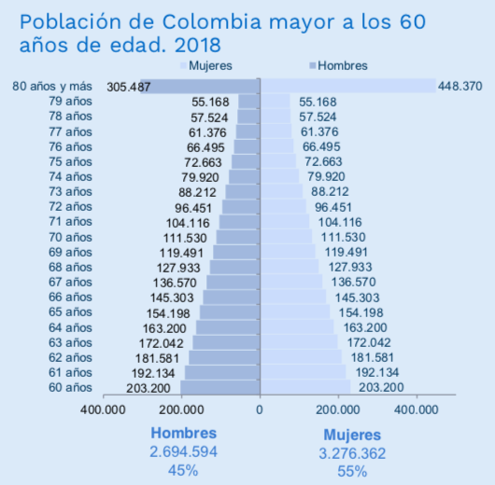
Fuente: DANE

Las anteriores cifras, coinciden con los análisis del Ministerio de Salud, según los cuales, entre el año 2015 y 2020, se estima que la esperanza de vida en Colombia ascienda a un promedio de 76,15 años:

Gráfica 2. Esperanza de vida al nacer

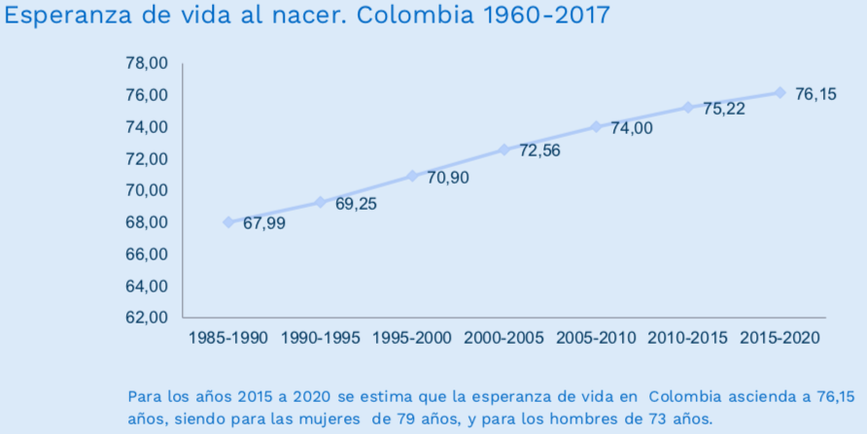

Fuente: Ministerio de salud y protección social

Así las cosas, salta de bulto la necesidad de poner en marcha planes y acciones tendientes a mejorar la calidad de vida de la población adulta mayor de nuestro país, ya que es este grupo poblacional el que mayor crecimiento tiene y a su vez, es uno de los grupos poblacionales frente al cual el Estado tiene una mayor deuda social, especialmente, si tenemos en cuenta su caracterización, la cual lo hace sujeto de especial protección constitucional.

Es por esto que construimos la presente iniciativa legislativa, con el único objetivo de aumentar la cobertura del “Programa de Protección Social al Adulto Mayor “Colombia Mayor”, conscientes de que el fortalecimiento de dicho programa favorecerá los niveles de calidad de vida de los adultos mayores que viven en muchos casos en la calle o de la caridad pública; o se encuentran residiendo en uno de los centros de bienestar del adulto mayor y es este subsidio económico el que garantiza su subsistencia, bajo parámetros mínimos de dignidad.

En relación con el estado actual del “Programa de Protección Social al Adulto Mayor “Colombia Mayor””, según cifras de FIDUAGRARIA S.A., la distribución de los cupos asignados del programa para el mes de enero de 2020, ascienden a un total de 1.677.021 beneficiarios, divididos así: cincuenta y siete por ciento (57%) equivalente 953.353 mujeres y cuarenta y tres por ciento (43%) equivalente a 723.668 hombres, la siguiente gráfica nos permite revisar dichas cifras:

Gráfica 3. Población adulto mayor con cobertura de subsidio “Colombia Mayor”

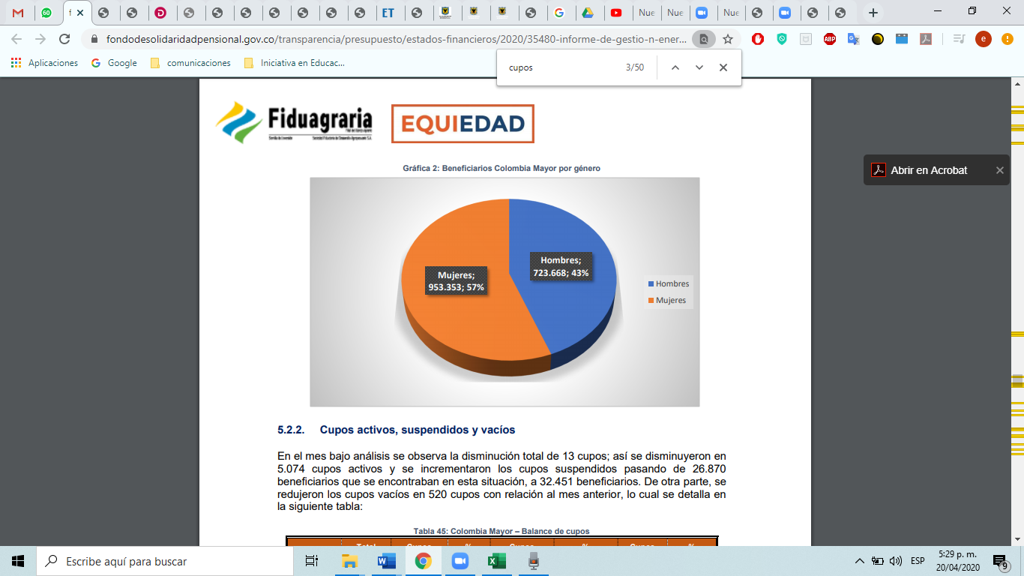
Fuente: FIDUAGRARIA S.A.

De la misma forma, es cardinal advertir que el Gobierno Nacional, consciente de la importancia social del “Programa de Protección Social al Adulto Mayor “Colombia Mayor””, así como de sus beneficios en el campo de la equidad y la justicia social, creó para el año 2020 más de 120.000 cupos más, según cifras publicadas por la FIDUAGRARIA S.A., favoreciendo a la población adulta mayor más necesitada del país.

Gráfica 4. Beneficiarios actuales de subsidio “Colombia Mayor”
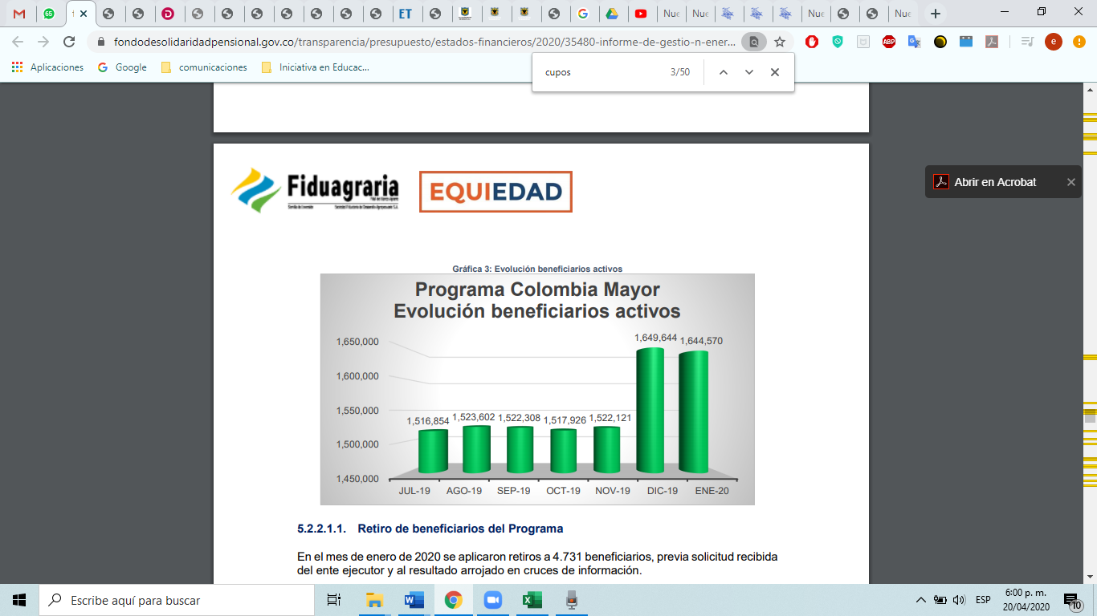
Fuente: FIDUAGRARIA S.A.

Aún, a pesar de que en el inmediato futuro los cupos del “Programa de Protección Social al Adulto Mayor “Colombia Mayor”” han aumentado, es perentorio advertir que uno de los puntos que más nos inquieta y que motiva la estructuración de este proyecto de Ley, es sin lugar a dudas los altos índices de priorización que maneja el programa a nivel nacional, los cuales en algunos casos, superan en más del cincuenta por ciento (50%) al numero de cupos existentes. Tal es el caso de Soledad – Atlántico, municipio que cuenta con 14.533 cupos, pero su déficit supera los 9.800 cupos; similar situación acontece en ciudades como Villavicencio con 13.186 cupos, pero con un déficit de 7.703 cupos o, casos más graves como Cúcuta que a pesar de contar con más de 26.000 cupos, su déficit es casi igual, al requerir 24.300 cupos más.

A continuación, se ilustran los datos estadísticos, en relación con los municipios de Colombia con mayor número de personas en lista de priorización:

Gráfica 5. Población adulto mayor priorizada

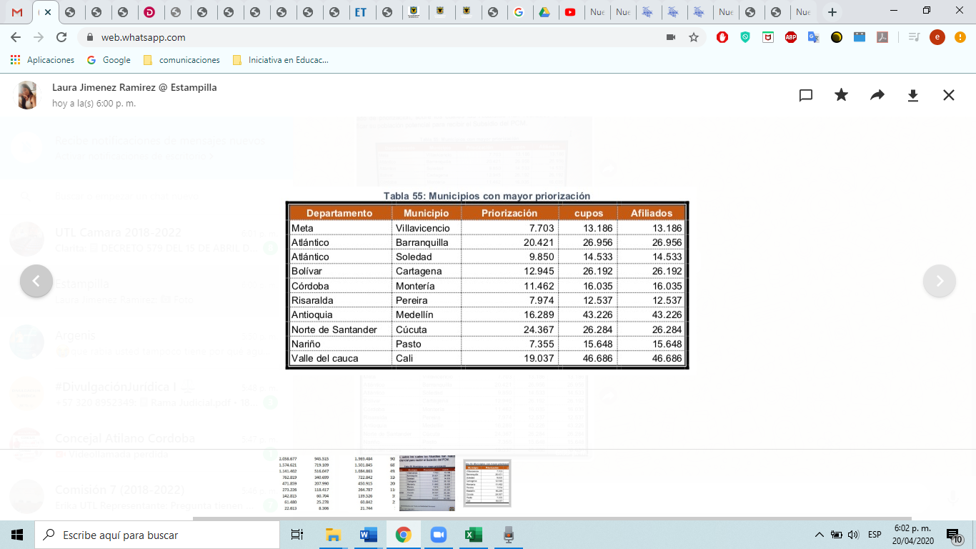

Fuente: FIDUAGRARIA S.A.

CIFRAS DEL MINISTERIO DEL TRABAJO

Como lo señalamos en paginas precendetes, el “Programa de Protección Social al Adulto Mayor “Colombia Mayor”” se encuentra a cargo del Ministerio del Trabajo, el cual anuncia que se “… busca aumentar la protección a los adultos mayores que se encuentran desamparados, que no cuentan con una pensión o viven en la indigencia o en la extrema pobreza; por medio de la entrega de un subsidio económico.”, y nos indica en relación con la evolución del programa que: “A diciembre 31 de 2017 “Colombia Mayor” se desarrolla en 1.103 municipios y 3 inspecciones departamentales, cuenta con más de 1 millón 500 mil beneficiarios en el programa y es apoyado por las alcaldías municipales, quienes cumplen un papel fundamental en la ejecución y seguimiento del programa.”, cifras importantes, no hay duda, pero si tenemos en cuenta que a 2020 el número de cupos a penas asciende a 1.644.570, podemos advertir sin elucubración alguna que en un poco más de dos años, solo se han creado alrededor de 140.000 nuevos cupos, situación bastante preocupante si se tiene en cuenta que la población colombiana envejece a niveles más acelerados, lo cual nos indica, sin temor a extraviarnos, que de no tomarse acciones inmediatas como las que se proponen en este proyecto de ley, en muy poco tiempo la crisis social de la población adulta mayor de nuestro país se agudizará inevitablemente, en forma y tamaño, ya que no solo tendremos más adultos mayores y de más edad, sino que estos a su vez, serán más pobres y sus condiciones serán más indignas, ignorando todos los principios constitucionales que hemos instituido como sociedad humana.

Según algunos análisis del Ministerio del Trabajo, sobre el “Programa de Protección Social al Adulto Mayor “Colombia Mayor””, durante el año 2018, se beneficiaron del subsidio económico un total de 1.508.574 adultos mayores divididos así: 847.436 mujeres y 661.138 hombres, de los cuales el 84% se encuentra en zona urbana y el 16% en zona rural.

RANGO | MUJER | HOMBRE
1. ENTRE 54 Y 60 | 31.282 | 437
2. ENTRE 61 Y 70 | 285.998 | 208.499
3. ENTRE 71 Y 80 | 342.236 | 307.095
4. ENTRE 81 Y 90 | 161.641 | 127.145
5. ENTRE 91 Y 100 | 25.291 | 17.445
6. MAYOR QUE 100 | 988 | 517
TOTAL | 847.436 | 661.138

Total, general: 1.508.574

Por otra parte, es fundamental hacer una reflexión sobre la eficacia que ha tenido el “Programa Centro Vida” en los diferentes municipios del país, especialmente, en atención a sus niveles de cobertura, realizando un parangón con los niveles alcanzados por el “Programa de Protección Social al Adulto Mayor “Colombia Mayor””:

Según cifras del “Programa de Protección Social al Adulto Mayor “Colombia Mayor””, en el municipio de Pereira se cuentan a la fecha con 10.722 beneficiarios activos y un número muy importante de adultos en espera que ascienden a 10.721 personas.

Por su parte, tomando como ejemplo el municipio de Pereira, los recursos recaudados por concepto de la “Estampilla para el Bienestar del Adulto Mayor”, desde su adopción por parte del Concejo Municipal hasta el año 2019, asciende a la suma de $45.011.306.106 pesos, de los cuales, solo han sido invertidos un total de $22.570.023.818 pesos, teniendo el ente territorial en caja y sin ejecutar la suma de $22.441.282.288 pesos. La siguiente tabla permite revisar las cifras señaladas, año a año:

Tabla 1. Relación recaudo vs ejecución de los recursos de la estampilla del adulto mayor en Pereira (Rda)

AÑO | RECAUDADO ($) | EJECUTADO ($) | SALDO ($)
2012 | 445.894.730 | 143.125.698 | 302.769.032
2013 | 3.666.818.013 | 483.953.808 | 3.182.864.205
2014 | 4.113.551.739 | 2.473.838.595 | 1.639.713.144
2015 | 8.047.795.108 | 2.153.415.273 | 5.894.379.835
2016 | 6.907.189.847 | 3.448.425.086 | 3.458.764.761
2017 | 5.994.410.878 | 2.646.520.699 | 3.347.890.179
2018 | 8.592.017.315 | 4.766.133.626 | 3.825.883.689
2019 | 7.242.638.474 | 6.454.611.063 | 788.027.411
TOTAL | 45.011.306.106 | 22.570.023.818 | 22.441.282.288

Fuente: Secretaría de desarrollo social y político, municipio de Pereira (Rda)

Para el año 2020, las cifras no varían mucho, según la Secretaría de Desarrollo Social y Político del municipio de Pereira, a la fecha existe en caja un saldo de $21.180.795.601 pesos, que ingresaron a las arcas del municipio de la siguiente manera:

FONDO | SALDO ($)
RETENCIONES MUNICIPIO | 11.232.689.464
TRANFERENCIAS GOBERNACION | 9.948.106.137
TOTAL | 21.180.795.601

Situación diferente ocurre con el “Programa de Protección Social al Adulto Mayor “Colombia Mayor”” en el municipio de Pereira, el cual llega a 10.722 beneficiarios activos, siendo mucho más eficiente en su alcance que los programas Centro Vida instituidos en cada municipio. Así las cosas, si tomáramos el veinte por ciento (20%) del recaudo de la estampilla del adulto mayor de los últimos 5 años, se recolectarían $7.356.810.324 pesos; de tal forma que si estimáramos un subsidio promedio de $70.000 pesos mensuales para cada adulto mayor, la cobertura de cada año aumentaría de la siguiente manera:

Tabla 2. Estimación ampliación de cobertura en Pereira (Rda)

AÑO | RECAUDADO ($) | 20% DEL RECAUDO ($) | BENEFICIARIOS
2015 | 8.047.795.108 | 1.609.559.022 | 1916
2016 | 6.907.189.847 | 1.381.437.969 | 1645
2017 | 5.994.410.878 | 1.198.882.176 | 1427
2018 | 8.592.017.315 | 1.718.403.463 | 2046
2019 | 7.242.638.474 | 1.448.527.695 | 1724
TOTAL | 45.011.306.106 | 7.356.810.324 | PROMEDIO 1752

Fuente: Secretaría de desarrollo social y político, municipio de Pereira (Rda)

Es decir, si se lograra destinar el veinte por ciento (20%) del recaudo de la “Estampilla para el Bienestar del Adulto Mayor”, de la ciudad de Pereira, se podría ampliar el número de cupos del “Programa de Protección Social al Adulto Mayor “Colombia Mayor”” o el que haga sus veces, con un aproximado de 1.752 adultos mayores nuevos beneficiarios, es decir, se aumentaría en más nuevos cupos que los que ha creado el Gobierno Nacional en los últimos años para todo el país. Esto, sin dejar de lado que a la fecha se encuentran en las arcas del municipio de Pereira, $21.180.795.601 pesos, a pesar de que existen más de 10.700 adultos mayores que se encuentran desamparados, que no cuentan con una pensión o viven en la indigencia o en la extrema pobreza; a la espera de la entrega de un subsidio económico que logre garantizar su congrua subsistencia.

4. MARCO NORMATIVO

Al respecto, la Carta del 91 trae todo un compendio de valores y principios en relación a la solidaridad con deber que nos cobija por el simple hecho de pertenecer al conglomerado social, “…consistente en la vinculación del propio esfuerzo y actividad en beneficio o apoyo de otros asociados o en interés colectivo”.

De ahí que la dimensión de la solidaridad como deber, impone a los miembros de la sociedad la obligación de coadyuvar con sus congéneres para hacer efectivos los derechos de éstos, máxime cuando se trata de personas en situación de debilidad manifiesta, en razón a su condición económica, física o mental.

Así lo establece el artículo 13 constitucional, el cual reza:

“ARTICULO 13. Todas las personas nacen libres e iguales ante la ley, recibirán la misma protección y trato de las autoridades y gozarán de los mismos derechos, libertades y oportunidades sin ninguna discriminación por razones de sexo, raza, origen nacional o familiar, lengua, religión, opinión política o filosófica.

El Estado promoverá las condiciones para que la igualdad sea real y efectiva y adoptará medidas en favor de grupos discriminados o marginados.

El Estado protegerá especialmente a aquellas personas que por su condición económica, física o mental, se encuentren en circunstancia de debilidad manifiesta y sancionará los abusos o maltratos que contra ellas se cometan.”.

(Subrayado por fuera del texto original)

Seguidamente, el artículo 46 establece la cooperación y responsabilidad compartida en el cuidado de los adultos mayores. La responsabilidad, según lo dispuesto por la Carta Política está en cabeza del Estado, como institución suprema donde se reúnen las aspiraciones de todos los habitantes. Empero, la sociedad y la familia también son instituciones participantes en la protección y asistencia de los adultos mayores, es así como las tres instituciones mencionadas deben concurrir a prestar la atención necesaria a aquellos e integrarlos a una vida activa y comunitaria.

De igual forma, es pertinente incluir el artículo 93 superior, el cual constituye lo que se denomina como el Bloque de Constitucionalidad, es decir, la integración a nuestro derecho de todos aquellos tratados y convenios suscritos y ratificados por el Estado colombiano, los cuales refuerzan nuestra normativa nacional.

En este marco, no podemos dejar de lado los derechos de Segunda Generación o Derechos Económicos, Sociales y Culturales que tienen como objetivo fundamental garantizar el bienestar económico, el acceso al trabajo, la educación y a la cultura, de tal forma que asegure el desarrollo de los seres humanos y de los pueblos. Su reconocimiento en la historia de los Derechos Humanos fue posterior a la de los derechos civiles y políticos, de allí que también sean denominados derechos de la segunda generación. No obstante, guardan una relevancia cardinal, toda vez que son intrínsecos al ser humano y su desarrollo como ser humano.

Finalmente, especial relevancia cobra en este aparte la doctrina del H. Corte Constitucional, la cual ha generado una línea jurisprudencial en salva guarda de los derechos de los adultos mayores como sujetos de especial protección por parte del Estado colombiano. Aquí podemos destacar los siguientes pronunciamientos jurisprudenciales: C – 503 de 2014, T – 025 de 2015, T – 010 de 2017, T – 252 de 2017, T – 339 de 2017, T – 598 de 2017 y T – 193 de 2019.

5. CONCLUSIONES

Hoy, hacemos el llamado a los representantes de nuestro pueblo, corporación insignia del principio democrático que impera en nuestra Carta y que se constituye, sin ambigüedades, en pilar fundamental del Estado social y democrático de derecho, para que juntos construyamos un mejor país, que requiere del compromiso de todas las fuerzas vivas de la Nación, sin miramientos de partido, clase social, raza o credo. Hoy, concurrimos al foro democrático por excelencia, con la esperanza de encontrar la decisión firme de todos los sectores políticos que integran el Congreso de la República, de acompañar sin discriminación alguna este proyecto ambicioso, porque sin duda, a la hora de elegir entre quedarnos atrás rezagados o ponernos adelante, preferimos la vanguardia. Nos propusimos intuir lo que nuestro pueblo quiere, el resultado se lo ofreceremos, al pueblo llano, al que sufre y sobre todo al pueblo que quiere tener una ilusión y creer que mejorar es posible.

Finalmente, resaltar que el objetivo fundamental de esta iniciativa es llegar con un subsidio económico a muchas más personas adultas mayores de los que actualmente reciben esa ayuda, para suplir de forma mínima las necesidades básicas que como seres humanos requieren, especialmente, a esos adultos mayores que se encuentran desamparados, que no cuentan con una pensión o viven en la indigencia o en la extrema pobreza; a la espera de la entrega de un subsidio económico que logre garantizar su congrua subsistencia; entendiendo que en todos los municipios del país se encuentran estancados recursos importantísimos para la atención de una población tan sensible y con tantas necesidades por satisfacer.

De los honorables Representantes a la Cámara,

JUAN CARLOS REINALES AGUDELO
Representante a la Cámara

JUAN DIEGO ECHAVARRIA HENRY FERNANDO CORREAL Representante a la Cámara Representante a la Cámara

FABER MUÑOZ CERON JHON ARLEY MURILLO B.
Representante a la Cámara Representante a la Cámara

situacional de la Población Adulta Mayor, Ministerio de Salud Página 5, encuéntralo: https://www.minsalud.gov.co/sites/rid/Lists/BibliotecaDigital/RIDE/DE/PS/sala-situacional-poblacion-adulta-mayor.pdf
Informe de gestión mensual enero 2020, página 32, consultado el 20 de abril de 2020, encuéntralo en: https://www.fondodesolidaridadpensional.gov.co/transparencia/presupuesto/estados-financieros/2020/35480-informe-de-gestio-n-enero-2020/file.html
Informe de gestión mensual enero 2020, página 33, consultado el 20 de abril de 2020, encuéntralo en: https://www.fondodesolidaridadpensional.gov.co/transparencia/presupuesto/estados-financieros/2020/35480-informe-de-gestio-n-enero-2020/file.html
Concepto Ministerio del Trabajo 2018

